项目名称：重庆合川三峰新能源发电有限公司合川区市政污泥协作处理项目职业病危害控制效果评价
项目编号：CQAK2024-03-07-0225
用人单位 | 名称：重庆合川三峰新能源发电有限公司
用人单位 | 地址：重庆市合川区狮滩镇交通街196号附1号
用人单位 | 联系人：廖工
现场调查 | 技术人员名单：唐龙、胡邻以
现场调查 | 时间：2024.11.13
现场调查 | 用人单位陪同人：廖工
现场采样和检测 | 技术人员名单：唐龙、但冰洋
现场采样和检测 | 时间：2024.11.20-2024.11.22
现场采样和检测 | 用人单位陪同人：廖工
现场标志物照片 | 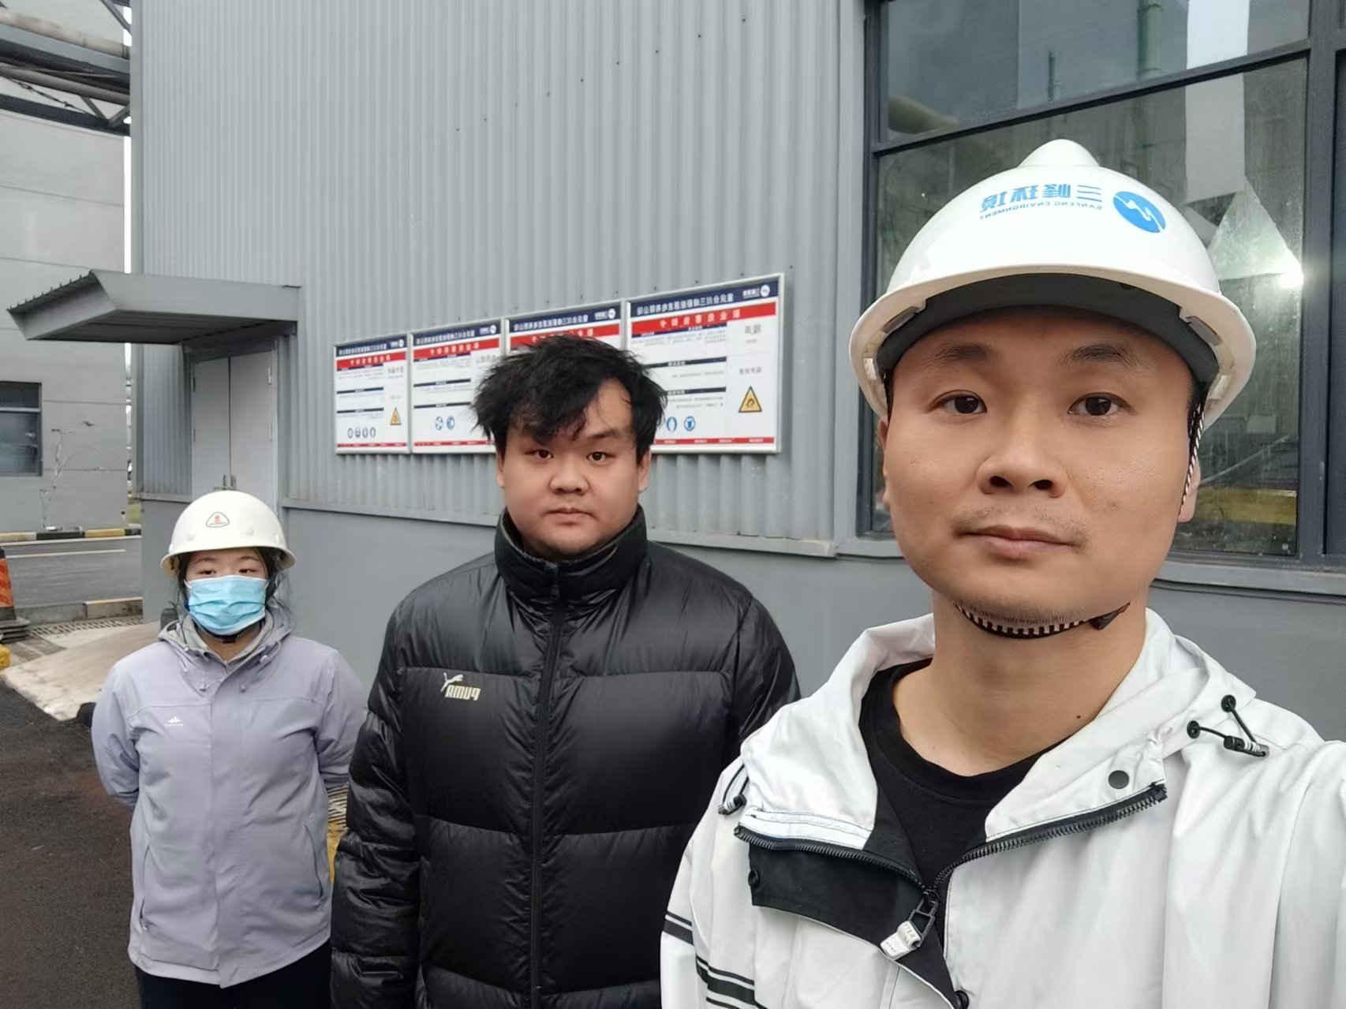
现场调查照片
现场采样和检测照片

